Закаливание прогулкой

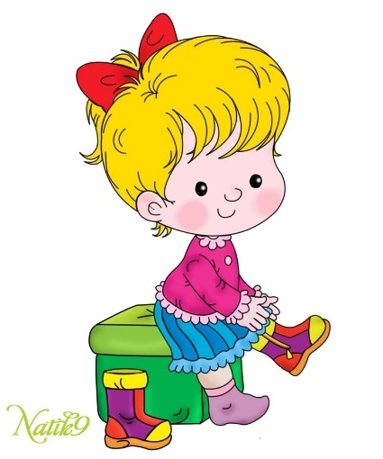
Прогулки на свежем воздухе отлично закаливают детей. Бояться, что ребенок может во время прогулки простудиться, не следует. Надо только приучить его гулять в любую погоду, ежедневно бывать на свежем воздухе. Одежда для прогулки в холодное время года должна быть достаточно теплой и легкой, чтобы не стеснять движений. Не забывайте брать с собой на улицу игрушки, лопатки, саночки и т. п., чтобы малыш двигался, бегал.

Положительное влияние оздоровительных мероприятий, прежде всего, сказывается на физическом и нервно-психическом развитии ребенка. Об этом можно судить по тому, как он растет, развивается. Так, например, вес достаточно проверять один раз в неделю до и после процедуры закаливания, а контрольные, более тщательные, измерения следует делать через каждые 6 месяцев у врача, который оценит все показатели развития ребенка.
Родителям, имеющим детей с избыточным весом, напомним, что стремление их поскорее добиться потери излишних килограммов при помощи чрезмерно активного двигательного режима, а также увеличения продолжительности закаливающих процедур, может привести к нервному срыву, переохлаждению малыша, простудным заболеваниям и т. п. При острых заболеваниях, плохом самочувствии ребенка закаливающие процедуры следует прекратить и обратиться к врачу, только он может оценить правильность проводимых вами приемов закаливания и вовремя дать нужный совет.
Использование тех или иных закаливающих мероприятий в большой степени зависит от сезона года. Конечно, в зимних условиях не приходится говорить о воздушных ваннах на улице или купании в реке. Между тем вполне доступны длительные прогулки при любой погоде, пребывание в помещении с открытыми окнами, форточками, частичные обмывания тела, воздушные ванны в помещении и т. п.
Весна и лето особенно благоприятны для укрепления здоровья детей. Они должны как можно дольше быть на улице уже с первых весенних дней.

